Maandag, 2 maart 2020

Dag allemaal,

Wist je het al? We gaan op reis!
Maandag, 9 maart vertrekt GBS-travel de wereld rond.
Dit reisje kost €3,10 (betaald via de schoolrekening).
Op onze reis kunnen we o.a. rekenen op de ervaring van Pol. Hij gaat ons meer vertellen over Nepal.
De mama van Giel en Stan komt ons schminken in Afrikaanse dieren.
Nonkel Staf en zijn hulpjes zorgen voor een Afrikaans proevertje.
Voor de rest genieten we van een voorstelling o.l.v. Kundabuffi.
Zo leren we de wereld beter kennen.
Ben je er klaar voor?

Tot dan,
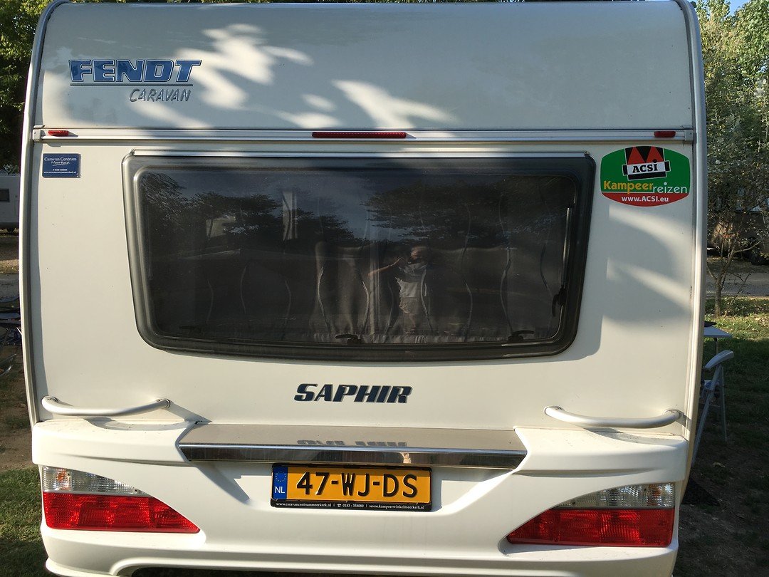
GBS-travel

